Отчёт о результатах деятельности
«Бюджетно-финансового управления администрации города Саяногорска» за 2017 год

На «Бюджетно-финансовое управление администрации города Саяногорска» (далее по - тексту БФУ) возложены следующие бюджетные полномочия:
- реализация на территории муниципального образования г.Саяногорск единой финансовой политики;
- формирование проекта бюджета муниципального образования г.Саяногорск (далее – бюджета) в соответствии с требованиями действующего бюджетного законодательства;
- организация исполнения бюджета, осуществление и ведомственный контроль исполнения бюджета;
- обеспечение обслуживания муниципального долга;
- в установленном действующим бюджетным законодательством порядке формирование доходов бюджета, направление доходов от использования муниципальной собственности, местных налогов и сборов, иных доходов бюджета на обеспечение финансовой устойчивости бюджета;
- разработка предложений по совершенствованию методики финансово - бюджетного планирования, финансирования и отчетности, совершенствование межбюджетных отношений;
- ведение реестра расходных обязательств муниципального образования г.Саяногорск и представление его в Министерство финансов Республики Хакасия, исполнение расходных обязательств муниципального образования г.Саяногорск;
- ведение муниципальной долговой книги;
- согласование в установленном порядке отсрочки по налогам и сборам в пределах сумм, зачисляемых в бюджет;
- разработка основных направлений бюджетной политики и основных направлений налоговой политики на очередной финансовый год и плановый период;
- обеспечение принципов единой бюджетной системы и межбюджетных отношений, определенных бюджетным законодательством Российской Федерации;
- осуществление финансового контроля за соблюдением получателями бюджетных кредитов, бюджетных инвестиций и муниципальных гарантий условий выделения, получения, целевого использования и возврата средств бюджета;
- подготовка предложений по совершенствованию структуры и штатов органов местного самоуправления муниципального образования г.Саяногорск, расходов на их содержание и оплату труда, а также работников муниципальных учреждений муниципального образования г.Саяногорск;
- ведение учета и составление отчетности об исполнении бюджета;
- осуществление полномочий органа внутреннего муниципального финансового контроля;
- осуществление контроля в сфере закупок, путем проведения плановых и внеплановых проверок в отношении муниципальных заказчиков муниципального образования г.Саяногорск, контрактных служб, контрактных управляющих, комиссий по осуществлению закупок и их членов, уполномоченных органов, уполномоченных учреждений при осуществлении закупок для обеспечения муниципальных нужд, в соответствии с Федеральным законом от 05.04.2013 №44-ФЗ «О контрактной системе в сфере закупок товаров, работ, услуг для обеспечения государственных и муниципальных нужд»;
- иные полномочия в соответствии с Бюджетным кодексом Российской Федерации, иными нормативными правовыми актами Российской Федерации, Республики Хакасия, муниципальными правовыми актами органов местного самоуправления муниципального образования г.Саяногорск.

Для осуществления бюджетного процесса БФУ выполнено следующее:

- В целях формирования проекта бюджета, утверждения бюджета и внесения изменений в бюджет города БФУ проведена следующая работа:
- доведены предельные объемы денежных средств, предусмотренных для исполнения бюджетных обязательств;
- составлена и утверждена сводная бюджетная роспись бюджета города на 2017 год и плановый период 2018 и 2019 годов и в течение 2017 года вносились изменения в нее;
- утверждены и доведены до главных распорядителей бюджетных средств уведомления о бюджетных ассигнованиях по расходам муниципального образования г.Саяногорск и о лимитах бюджетных обязательств на 2017 год;
- составлен и утвержден реестр расходных обязательств города по состоянию на 01.06.2017 года, а также Справочная таблица по финансированию полномочий муниципального образования г.Саяногорск на 01.06.2017 года, которые размещены на сайте Администрации муниципального образования город Саяногорск;
- внесены соответствующие изменения в Приказ БФУ от 23.12.2015 №47 «Об установлении единой структуры, перечня и кодов целевых статей расходов бюджета муниципального образования город Саяногорск»;
- внесены изменения в Порядок разработки, утверждения, реализации и оценки эффективности муниципальных программ муниципального образования город Саяногорск, утвержденный постановлением Администрации муниципального образования г.Саяногорск от 02.07.2015 № 626 (в редакции от 04.12.2017 № 972).

1.1. В целях составления и утверждения бюджета:
- подготовлено и утверждено Постановление Главы муниципального образования г. Саяногорск «Об основных направлениях бюджетной и налоговой политики муниципального образования город Саяногорск на 2018 год и на плановый период 2019 и 2020 годов» от 13.11.2017 № 917;
- составлены и представлены в отдел экономики и развития администрации муниципального образования г.Саяногорск отдельные показатели для составления прогноза социально-экономического развития муниципального образования город Саяногорск на 2018 год и на плановый период 2019 и 2020 годов;
- постановлением Администрации муниципального образования г.Саяногорск от 10.10.2017 №834 внесены изменения в Порядок составления проекта бюджета муниципального образования город Саяногорск на очередной финансовый год и плановый период, утвержденный постановлением Администрации муниципального образования г.Саяногорск от 04.09.2012 №1400;
- сформирован проект бюджета города на 2018 год и на плановый период 2019 и 2020 годов, с приложением необходимых документов и расчётов к нему;
- публичные слушания были назначены по инициативе Главы муниципального образования город Саяногорск Постановлением Главы муниципального образования г.Саяногорск от 13.11.2017 №918 «О назначении публичных слушаний по проекту бюджета муниципального образования город Саяногорск на 2018 год и на плановый период 2019 и 2020 годов;
- проведена необходимая работа по подготовке материалов для утверждения бюджета муниципального образования город Саяногорск на 2018 год и на плановый период 2019 и 2020 годов, в результате чего бюджет утверждён решением Совета депутатов муниципального образования город Саяногорск от 21.12.2017 №37 «О бюджете муниципального образования город Саяногорск на 2018 год и на плановый период 2019 и 2020 годов» со всеми необходимыми документами и материалами к нему, в установленные сроки. При формировании проекта бюджета были учтены положения Приказа Минфина России от 01.07.2013 № 65н «Об утверждении Указаний о порядке применения бюджетной классификации Российской Федерации», применяемого к правоотношениям, возникающим при составлении и исполнении бюджетов бюджетной системы Российской Федерации, начиная с 01 января 2018 года;
- утверждено 11 приказов руководителя БФУ по внесению изменений в приказ БФУ от 23.12.2015 №47 «Об установлении единой структуры, перечня и кодов целевых статей расходов бюджета муниципального образования город Саяногорск» (от 14.02.2017 №6, от 16.03.2017 №8, от 03.04.2017 №10, от 29.05.2017 №21, от 12.07.2017 №34, от 05.09.2017 №41, от 21.09.2017 №47, от 20.10.2017 №49/1, от 07.11.2017 №58, от 07.12.2017 №64, от 14.12.2017 №67);
- в соответствии с внесенными изменениями в Общие требования к порядку составления, утверждения и ведения бюджетных смет казенных учреждений, утвержденные Приказом Минфина России от 20.11.2007 № 112н приказом руководителя БФУ от 05.09.2017 №43 утвержден новый Порядок составления, утверждения и ведения бюджетной сметы «Бюджетно-финансового управления администрации города Саяногорска», который применяется начиная с составления, утверждения и ведения сметы на 2018 год и плановый период 2019 и 2020 годы;
- в целях привлечение в бюджет города межбюджетных трансфертов на софинансирование расходов подготовлено 12 выписок из решения о бюджете;
- в целях увеличения поступлений в доход бюджета проводилась работа с Министерством финансов Республики Хакасия, Правительством Республики Хакасия, Верховным Советом Республики Хакасия об увеличении дополнительного норматива отчислений от НДФЛ муниципальному образованию город Саяногорск;
- в целях приведения в соответствие с действующим законодательством внесены изменения в Методику прогнозирования поступлений доходов в бюджет муниципального образования город Саяногорск по кодам классификации доходов, закрепленных за «Бюджетно-финансовым управлением администрации города Саяногорска» (приказ руководителя БФУ от 04.07.2017 №29);
- утверждено 8 приказов руководителя БФУ «О внесении изменений в «Перечень главных администраторов доходов и источников финансирования дефицита бюджета муниципального образования город Саяногорск на 2017 и на плановый период 2018 и 2019 годов» (от 25.04.2017 №13, от 29.05.2017 №19, от 12.07.2017 №31, от 14.08.2017 №36, от 04.09.2017 №40, от 20.10.2017 №50, от 02.11.2017 №55, от 14.12.2017 №68);
- утверждено 5 приказов руководителя БФУ «О внесении изменения в приказ от 26.12.2016 №63 «О наделении «Бюджетно-финансового управления администрации города Саяногорска» полномочиями администратора доходов и администратора источников финансирования дефицита бюджета муниципального образования город Саяногорск» (от 25.04.2017 №14, от 29.05.2017 №20, от 12.07.2017 №32, от 14.08.2017 №37, от 02.11.2017 №56);
- утвержден приказ руководителя БФУ от 25.12.2017 №78 «О наделении «Бюджетно-финансового управления администрации города Саяногорска» полномочиями администратора доходов и администратора источников финансирования дефицита бюджета муниципального образования город Саяногорск»;
- утверждено 5 приказов руководителя БФУ «О доведении показателей по доходам до главных администраторов доходов бюджета муниципального образования город Саяногорск на 2017 год» (от 28.04.2017 №15, от 22.06.2017 №27, от 14.08.2017 №35, от 02.11.2017 №57, от 15.12.2017 №69);
- утвержден приказ руководителя БФУ от 22.12.2017 №72 «О доведении показателей по доходам до главных администраторов доходов бюджета муниципального образования город Саяногорск на 2018 год»;
- утвержден приказ руководителя БФУ от 25.12.2017 № 77 «Об утверждении перечня подведомственных получателей средств бюджета;
- подготовлены сведения о нормативах распределения поступлений между бюджетами на 2018 год.

  - В рамках исполнения бюджета и составления отчётов об исполнении бюджета осуществлялись следующие мероприятия:
- принято 5 Решений Совета депутатов муниципального образования город Саяногорск "О внесении изменений в Решение Совета депутатов муниципального образования город Саяногорск от 22.12.2016 №61 "О бюджете муниципального образования город Саяногорск на 2017 год и плановый период 2018 и 2019 годов" - от 27.04.2017 № 27, от 08.06.2017 № 49, от 10.08.2017 № 56, от 02.11.2017 № 21, от 12.12.2017 №30;
- принято постановление Администрации муниципального образования г.Саяногорск от 09.02.2017 №82 «О мерах по реализации решения Совета депутатов муниципального образования город Саяногорск от 22.12.2016 №61 "О бюджете муниципального образования город Саяногорск на 2017 год и на плановый период 2018 и 2019 годов" (с последующими изменениями от 09.10.2017 №831);
- внесены изменения в постановление Администрации муниципального образования г. Саяногорск от 01.12.2011 N 2402 «О предоставлении субсидий из бюджета муниципального образования г. Саяногорск муниципальным бюджетным и муниципальным автономным учреждениям»;
- действуют постановления Администрации муниципального образования г.Саяногорск от 13.08.2010 №1256 «О реализации законодательства Российской Федерации об автономных учреждениях в муниципальном образовании г. Саяногорск» и от 30.07.2012 №1218 «Об утверждении Порядка составления и утверждения Плана финансово-хозяйственной деятельности муниципальных бюджетных и автономных учреждений»;
- действует постановление Администрации муниципального образования г. Саяногорск от 26.07.2016 № 731 «Об осуществлении капитальных вложений и бюджетных инвестиций в объекты муниципальной собственности муниципального образования город Саяногорск»;
- действует Порядок санкционирования оплаты денежных обязательств получателей средств бюджета муниципального образования город Саяногорск и администраторов источников финансирования дефицита бюджета муниципального образования город Саяногорск, утвержденный Приказом руководителя «БФУ администрации г.Саяногорска» от 24.02.2014 №5 с последующими изменениями (приказ руководителя «БФУ администрации г.Саяногорска» от 31.12.2015 №56);
- действует Порядок санкционирования расходов муниципальных бюджетных и автономных учреждений, источником финансового обеспечения которых являются субсидии, полученные в соответствии с абзацем вторым пункта 1 статьи 78.1 и пункта 2 статьи 79 Бюджетного кодекса Российской Федерации», утвержденный Приказом руководителя «БФУ администрации г.Саяногорска» от 24.02.2014г. №6 (в редакции согласно Приказа руководителя «БФУ администрации г.Саяногорска» от 31.12.2015 №57);
- Порядок составления и ведения сводной бюджетной росписи бюджета муниципального образования город Саяногорск и бюджетных росписей главных распорядителей средств бюджета муниципального образования город Саяногорск (главных администраторов источников финансирования дефицита бюджета муниципального образования город Саяногорск) утвержден приказом руководителя «БФУ администрации г.Саяногорска» от 30.12.2016 №76, с последующими изменениями (приказ руководителя «БФУ администрации г.Саяногорска» от 21.09.2017 №48);
- действует приказ руководителя «БФУ администрации г.Саяногорска» от 12.02.2016 №4 «Об утверждении Порядка предоставления и ведения расшифровки к бюджетной росписи расходов на текущий финансовый год и на плановый период в части КОСГУ 241 видов расходов 600 (611,612,621,622)»;
- в 2017 году действовал Порядок исполнения бюджета муниципального образования город Саяногорск по расходам и источникам дефицита бюджета, утвержденный приказом руководителя «БФУ администрации г.Саяногорска» от 25.12.2013 №29;
- приказом руководителя «БФУ администрации г.Саяногорска» от 25.12.2017г. №79 утвержден новый Порядок исполнения бюджета муниципального образования город Саяногорск по расходам и источникам финансирования дефицита бюджета в новой редакции, вступающий в силу с 01 января 2018 года;
- в 2017 году действовал Порядок составления и ведения кассового плана и доведения предельных объемов кассовых выплат бюджета муниципального образования город Саяногорск, утвержденный приказом руководителя «БФУ администрации г.Саяногорска» от 27.12.2013г. №36;
- разработан и утвержден новый Порядок составления и ведения кассового плана и доведения предельных объемов финансирования средств бюджета муниципального образования город Саяногорск (приказ руководителя «БФУ администрации г.Саяногорска» от 29.12.2017г. №80), вступивший в силу с 01 января 2018 года;
- действует Единый перечень кодов и наименований субсидий на иные цели муниципальным бюджетным и автономным учреждениям муниципального образования город Саяногорск, с последующими изменениями (приказы руководителя «БФУ администрации г.Саяногорска» от 04.07.2016 №32 и от 26.09.2016 №45);
- приказом руководителя «БФУ администрации г.Саяногорска» от 19.02.2017 №2 утвержден Порядок учета бюджетных обязательств получателей средств бюджета муниципального образования город Саяногорск с последующими изменениями (приказ руководителя «БФУ администрации г.Саяногорска» от 04.07.2017г. №28);
- приказом руководителя «БФУ администрации г.Саяногорска» от 31.05.2017 №22 утверждены типовые формы соглашений (договоров) о предоставлении из бюджета муниципального образования город Саяногорск субсидий юридическим лицам (за исключением субсидий муниципальным учреждениям), индивидуальным предпринимателям, физическим лицам – производителям товаров, работ, услуг;
- приказом руководителя «БФУ администрации г.Саяногорска» от 20.06.2017 №26 утверждены типовые формы соглашений (договоров) о предоставлении из бюджета муниципального образования город Саяногорск субсидий некоммерческим организациям, не являющимся муниципальными учреждениями;
- ежеквартально формируются и размещаются на официальном сайте муниципального образования г.Саяногорск Сведения о временном кассовом разрыве, возникающем при исполнении бюджета муниципального образования г.Саяногорск за отчетный квартал, в соответствии с Методикой планирования временных кассовых разрывов, возникающих при исполнении бюджета муниципального образования г.Саяногорск, утвержденной Постановлением Администрации г.Саяногорска от 31.12.2010 №2066;
- ежемесячно и ежеквартально составлялись и предоставлялись в Министерство финансов Республики Хакасия отчеты об исполнении бюджета муниципального образования г.Саяногорск, сформированные на основании отчетностей главных администраторов бюджетных средств, согласно установленных бюджетным законодательством форм;
- ежемесячно и ежеквартально составлялись и предоставлялись в министерства Республики Хакасия отчеты об использовании субвенций, субсидий и иных межбюджетных трансфертов,
полученных из республиканского бюджета Республики Хакасия, согласно установленных действующим законодательством форм;
- ежемесячно проводился мониторинг за достоверностью и полнотой сдачи главными распорядителями бюджетных средств отчетности по исполнению муниципальных программ;
- осуществлялся мониторинг внесения главными распорядителями бюджетных средств изменений в муниципальные программы в случае изменения объема денежных средств и (или) структуры расходных обязательств по программе при внесении изменений в Решение о бюджете муниципального образования город Саяногорск;
- отчет об исполнении бюджета муниципального образования город Саяногорск за 1 квартал 2017 года утвержден постановлением Администрации муниципального образования г.Саяногорск от 29.06.2017 №528;
- отчет об исполнении бюджета муниципального образования город Саяногорск за 1 полугодие 2017 года утвержден постановлением Администрации муниципального образования г.Саяногорск от 21.09.2017 №783;
- отчет об исполнении бюджета муниципального образования город Саяногорск за 9 месяцев 2017 года утвержден постановлением Администрации муниципального образования г.Саяногорск от 07.11.2017 №896;
- ежеквартально в соответствии с действующим законодательством оперативная информация об исполнении бюджета направляется Главе муниципального образования г.Саяногорск и в Совет депутатов муниципального образования г.Саяногорск, а также размещается на официальном сайте муниципального образования г.Саяногорск в сети интернет;
- сформирован и передан в Контрольно-счетную палату для подготовки заключения на годовой отчет об исполнении бюджета за 2017 год проект решения Совета депутатов муниципального образования город Саяногорск «Об исполнении бюджета муниципального образования город Саяногорск за 2017 год», назначено проведение публичных слушаний по указанному проекту;
В 1 квартале 2017 года «Бюджетно-финансовым управлением администрации города Саяногорска» был подготовлен годовой отчет об исполнении бюджета муниципального образования город Саяногорск за 2016 год, который прошел внешнюю проверку Контрольно-счетной палаты муниципального образования г.Саяногорск, рассмотрен на публичных слушаниях, и в установленные бюджетным законодательством сроки был внесен на рассмотрение Совету депутатов муниципального образования г.Саяногорск. Годовой отчет об исполнении бюджета муниципального образования город Саяногорск за 2016 год был утвержден Решением Совета депутатов муниципального образования г.Саяногорск от 30.05.2017 №38.
1.3 В рамках осуществления полномочий, как органа внутреннего муниципального финансового контроля и контроля в сфере закупок
В течение 2017 года «Бюджетно-финансовое управление администрации города Саяногорска», как орган, уполномоченный на осуществление полномочий по внутреннему муниципальному финансовому контролю (согласно п. 1.2. «Порядка осуществления полномочий органом внутреннего муниципального финансового контроля по внутреннему муниципальному финансовому контролю», утвержденного постановлением Администрации муниципального образования город Саяногорск от 28.08.2017 №720) и контролю в сфере закупок (согласно п.2. «Порядка осуществления органом внутреннего муниципального финансового контроля города Саяногорска контроля в сфере закупок товаров, работ, услуг для обеспечения муниципальных нужд», утвержденного постановлением Администрации муниципального образования город Саяногорск от 30.12.2014 №1868) осуществляло свою работу в соответствии с целями и задачами, определенными Бюджетным Кодексом Российской Федерации, Федеральным законом от 05.04.2013 №44-ФЗ «О контрактной системе в сфере закупок товаров, работ, услуг для обеспечения государственных и муниципальных нужд», Положением "О бюджетном устройстве и бюджетном процессе в муниципальном образовании город Саяногорск" (принято Советом депутатов муниципального образования город Саяногорск 22.02.2012 №109), Уставом муниципального образования город Саяногорск" (принятым Решением Саяногорского городского Совета депутатов от 31.05.2005 N 35).

Контрольные мероприятия, осуществляемые «Бюджетно-финансовым управлением администрации города Саяногорска», как органом внутреннего муниципального финансового контроля
В соответствии с планом контрольной деятельности на 2017 год в течение 2017 года проведено три контрольных мероприятия:
№ | Тип проверки | Основание проверки (реквизиты приказа «БФУ администрации г.Саяногорска» | Объект финансового контроля | Реквизиты документа
1 | плановая | от 06.06.2017 №23 | МАУ ДО СДЮТ «Борус» | Акт от 03.07.2017
2 | плановая | от 13.09.2017 №44 | ДАГН г.Саяногорска | Акт от 20.10.2017
3 | плановая | от 13.11.2017 №59 | ГорОО г. Саяногорска | Акт от 22.12.2017

1) С 06 июня по 03 июля 2017 года проведено контрольное мероприятие - «Проверка финансово-хозяйственной деятельности в муниципальном автономном образовательном учреждении дополнительного образования детей Станция детского и юношеского туризма и экскурсий «Борус» муниципального образования г.Саяногорск за период -2016 год».
В результате контрольного мероприятия выявлены:
- нарушения при ведении бухгалтерского учета расчетов с подотчетными лицами, по оплате труда; нарушения требований Приказа от 01.07.2013 №65н «Об утверждении Указаний о порядке применения бюджетной классификации Российской Федерации»; нарушения требований Приказа Министерства Финансов России от 21.07.2011 г. №86н «Об утверждении порядка предоставления информации государственным (муниципальным) учреждением, ее размещения на официальном сайте в сети Интернет и ведения указанного сайта»; нарушения при организации внутреннего финансового контроля в учреждении (всего 13 нарушений).
По итогам контрольного мероприятия составлен и направлен объекту финансового контроля акт проверки. Директору муниципального автономного образовательного учреждения дополнительного образования детей Станция детского и юношеского туризма и экскурсий «Борус» муниципального образования г.Саяногорск направлено представление об устранении нарушений «для принятия исчерпывающих мер по устранению выявленных нарушений, причин и условий, им способствующих, недопущению их впредь и рассмотрения вопроса о привлечении к дисциплинарной ответственности должностных лиц, виновных в нарушениях». От объекта финансового контроля получены пояснения, замечания приняты к сведению, виновные привлечены к дисциплинарной ответственности.
2) с 13 сентября по 20 октября 2017 года проведено контрольное мероприятие - «Проверка использования фонда оплаты труда работников учреждения, правильности начисления заработной платы в Департаменте архитектуры, градостроительства и недвижимости города Саяногорска за период 2014-2016 годы».
В результате контрольного мероприятия выявлено:
- оформление первичных документов не в соответствии с требованиями действующего законодательства.
По итогам контрольного мероприятия в соответствии составлен и направлен объекту финансового контроля акт проверки От объекта финансового контроля получены пояснения, замечания приняты к сведению. Представление не направлялось.
3) с 14 ноября по 22 декабря 2017 года проведено контрольное мероприятие - «Проверка использования фонда оплаты труда работников учреждения, правильности начисления заработной платы в Городском отделе образования г. Саяногорска за период 2014-2016 годы».
В результате контрольного мероприятия выявлено:
- оформление первичных документов не в соответствии с требованиями действующего законодательства;
- принятие к учету документов без подписи главного бухгалтера.
По итогам контрольного мероприятия составлен и направлен объекту финансового контроля акт проверки. От объекта финансового контроля получены пояснения, замечания приняты к сведению. Представление не направлялось.
Кроме того, в течение 2017 года:
- осуществлялся мониторинг внесения изменений в муниципальные программы в случае изменения объема денежных средств и (или) структуры расходных обязательств по программе при внесении изменений в решение о бюджете муниципального образования город Саяногорск;
- проводился ежемесячный мониторинг отчетов об исполнении муниципальных программ за 2017 год;
- утвержден Порядок осуществления полномочий органом внутреннего муниципального финансового контроля по внутреннему муниципальному финансовому контролю (Постановление Администрации муниципального образования город Саяногорск от 28.08.2017г. № 720);
- утверждены стандарты осуществления внутреннего муниципального финансового контроля (Постановление Администрации муниципального образования город Саяногорск от 26.10.2017г. № 873);
В декабре 2017 года в соответствии с Порядком осуществления полномочий органом внутреннего муниципального финансового контроля по внутреннему муниципальному финансовому контролю, утвержденным Постановлением Администрации муниципального образования город Саяногорск от 28.08.2017г. № 720 утвержден план контрольной деятельности на 2018 год. (план размещен на официальном сайте Администрации муниципального образования г.Саяногорск в сети Интернет).

Контрольные мероприятия, осуществляемые «Бюджетно-финансовым управлением администрации города Саяногорска», как органом внутреннего финансового контроля, уполномоченного на контроль в сфере закупок
В соответствии с планом проведения проверок на соблюдения законодательства Российской Федерации и иных нормативных правовых актов Российской Федерации в сфере закупок для муниципальных заказчиков муниципального образования на 2017 год в течение года проведено семь контрольных мероприятий:
№ | Тип проверки | Основание проверки (реквизиты Приказа БФУ администрации  г. Саяногорска) | Количество проверяемых субъектов | Реквизиты документа
1 | плановая | от 09.01.2017 № 1 | Совет депутатов муниципального образования город Саяногорск | Акт от 20.02.2017  № 1
2 | плановая | от 06.02.2017 № 5 | Саяногорский городской отдел культуры | Акт от 17.03.2017  № 2
3 | плановая | от 10.04.2017 № 10 | Городской отдел образования города Саяногорска | Акт от 26.05.2017  № 3
4 | плановая | от 12.05.2017 № 16 | Администрация муниципального образования город Саяногорск | Акт от 07.07.2017  № 4
5 | плановая | от 21.08.2017 № 39 | МКУ «Комбинат благоустройства и озеленения» города Саяногорска | Акт от 12.10.2017  № 5
6 | плановая | от 18.09.2017 № 46 и от 26.10.2017 № 53 | Комитет по жилищно-коммунальному хозяйству и транспорту города  Саяногорска | Акт от 22.11.2017  № 6
7 | плановая | от 26.10.2017 № 54 | Департамент архитектуры, градостроительства и недвижимости  г. Саяногорска | Акт от 20.12.2017  № 7
По итогам проведения контрольных мероприятий выявлено 21 нарушение Закона о контрактной системе в отношении МКУ «КБО» в связи с чем, МКУ «КБО» выдано Представление.
Результаты контрольных мероприятий направлены в Министерство финансов РХ, для принятия мер в части выявленных нарушений.
Кроме того, в течение 2017 года:
1) в Министерство финансов РХ направлялась информация (отчеты) о проведенных контрольных мероприятиях и выявленных нарушениях;
2) внесены изменения в Постановления:
- от 30.12.2014 № 1868 «Об утверждении порядка осуществления органом внутреннего муниципального финансового контроля города Саяногорска контроля в сфере закупок товаров, работ, услуг для обеспечения муниципальных нужд»;
- от 30.12.2014 № 1850 « Об утверждении порядка осуществления ведомственного контроля в сфере закупок для обеспечения муниципальных нужд муниципального образования город Саяногорск».
Также все результаты контрольных мероприятий в течение 2017 года размещаются в единой информационной системе в сфере закупок (акты, представления, планы проверок и внесенные в них изменения).
В декабре 2017 года утвержден план проведения контрольных мероприятий на текущий 2018 финансовый год.
В ходе проведенных в 2017 году проверок нарушений, связанных с незаконным перечислением юридическим лицам бюджетных средств, заключением и исполнением муниципальных контрактов, предоставлением земельных участков, выполнением органами местного самоуправления контрольных и разрешительных функций не выявлено.

1.4. В рамках организации внедрения и сопровождения аппаратно-программных средств в БФУ осуществлялись следующие мероприятия:
1. Сопровождение программного комплекса «Smart-Бюджет»;
2. Сопровождение систем связи по программным продуктам:
- «Портал СУФД» - обеспечение управления электронным документооборотом с Управлением федерального казначейства по Республике Хакасия и его отделом № 2;
- «СВОД - WEB» - сбор, свод и консолидация отчетности об исполнении бюджетов и бухгалтерской отчетности автономных, бюджетных и муниципальных учреждений, обеспечение прозрачности и доступности информации о деятельности субъектов бюджетного планирования в сфере управления общественными финансами и безопасности информации;
- «Плательщики и уплаченные доходы» - сбор и обработка информации о поступивших от юридических лиц платежах.
3. Общее информационно – техническое сопровождение Бюджетно-финансового управления.
4. Информирование об исполнении бюджета на официальном сайте муниципального образования город Саяногорск.
5. Презентация Бюджета для граждан на официальном сайте муниципального образования город Саяногорск.
6. Взаимодействие БФУ с Управлением Федерального казначейства по Республике Хакасия, Отделом №2 УФК по РХ, филиалом №8602 Сбербанка России, Межрайонной Инспекцией Федеральной налоговой службы России №2, Фондом соцстрахования, Пенсионным фондом Российской Федерации.
7. Внедрение программного комплекса.
8. Освоение аппаратно-программных средств, приобретённых в рамках мероприятий по автоматизации бюджетного процесса.

Итоги исполнения бюджета за 2017 год

    - Общий объем доходов бюджета

За 2017 год поступило доходов в бюджет муниципального образования город Саяногорск 1 263 234,9 тыс.рублей, из них собственные доходы составили 469 253,8 тыс. рублей, межбюджетные трансферты – 791 181,1 тыс.рублей. По сравнению с 2016 годом общая сумма доходов увеличилась на 859,9 тыс.рублей или 0,2%. Увеличение сложилось из следующих факторов: увеличение поступления налога на доходы физических лиц за счет роста фонда оплаты труда, поступления налогов на совокупный доход, увеличения объема трансфертов из республиканского бюджета.
Динамика доходов за 2016-2017 годы представлена на диаграмме:

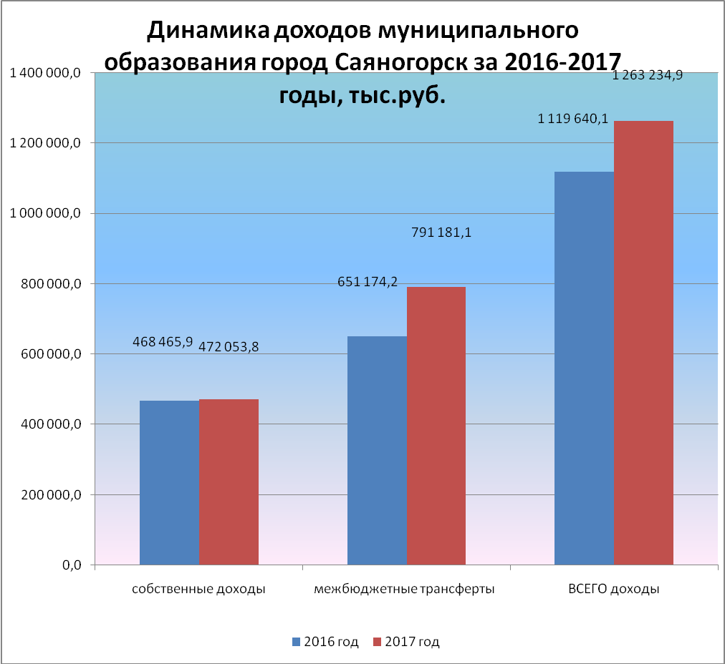

План по доходам за 2017 год исполнен на 86,6%, в том числе по собственным доходам на 76,1%, по межбюджетным трансфертам на 94,3%.

4.2. Налоговые доходы

Структура налоговых доходов бюджета МО г.Саяногорск за 2017 год представлена на диаграмме:

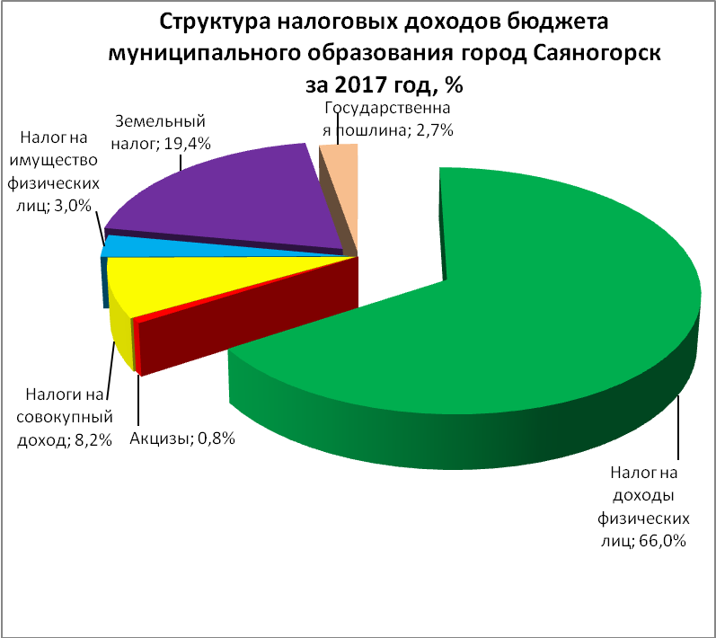
Общая сумма налоговых доходов бюджета МО г. Саяногорск за 2017 год составила 396 673,3 тыс.рублей, по сравнению с 2016 годом сумма поступлений увеличилась на 12 179,8 тыс.рублей или на 3,2%.
Увеличение налоговых доходов бюджета в 2017 году обусловлено ростом поступлений налога на доходы физических лиц. Поступление налога на доходы физических лиц в 2017 году составило 261 701,8 тыс.рублей, по сравнению с 2016 годом увеличение составило 3,0% или 7 633,5 тыс. рублей. Увеличение поступления налога на доходы физических лиц произошло за счет роста фонда оплаты труда.
Плановые назначения выполнены на 88,9%.
Поступления налогов на совокупный доход составили 32 403,1 тыс. рублей. По сравнению с 2016 годом платежи увеличились на 436,4 тыс. рублей, увеличение составило 1,4% от доходов 2016 года.
Плановые назначения выполнены на 91%.
Сумма поступлений акцизов в 2017 году составила 2 995,9 тыс.рублей, что на 152 ,4 тыс. рублей или на 4,8% меньше, чем в 2016 году. Снижение поступлений акцизов обусловлено снижением объемов продаж автомобильного бензина, прямогонного бензина и дизельного топлива.
Плановые назначения в 2017 году выполнены на 100,1%.
В структуре налоговых доходов наибольший удельный вес, по-прежнему, после налога на доходы физических лиц (66,0%), занимает земельный налог (19,4%).
Поступление налогов на имущество, в том числе: налог на имущество физических лиц, земельный налог с организаций, земелный налог с физических лиц, в 2017 году составил 88 738,0 тыс.рублей, что на 5 466,0 тыс.рублей или 6,6% больше, чем в 2016 году. Данное увеличение поступлений приходится по земельному налогу с физических лиц и налогу на имущество с физических лиц.
По сравнению с 2016 годом платежи по земельному налогу с физических лиц увеличились на 4 404,2 тыс. рублей за счет изменения порядка исчисления определения налоговой базы (налоговая база определяется в отношении каждого объекта налогообложения, как его кадастровая стоимость, ранее определялась от инвентаризационной стоимости объекта).
Поступление государственной пошлины составило 10 834,5 тыс. рублей, снижение поступлений по сравнению с 2016 годом составило 10,0% или 1 203,0 тыс. рублей.
Процент исполнения бюджета МО г.Саяногорск по налоговым доходам в целом за 2016 год составил 83,5%, при плане 474 891,1 тыс.рублей фактически получено 396 673,3 тыс.рублей.
4.3. Неналоговые доходы

Структура неналоговых доходов бюджета муниципального образования город Саяногорск за 2017 год представлена на диаграмме:
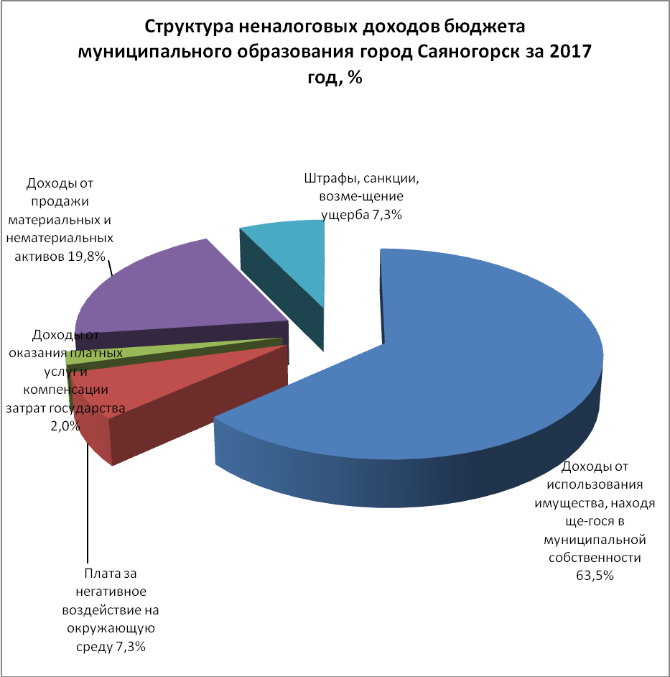

Общая сумма неналоговых доходов бюджета МО г. Саяногорск за 2017 год составила 72 580,5 тыс.рублей, по сравнению с 2016 годом сумма поступлений уменьшилась на 11 391,9 тыс. рублей или 13,6%.
В структуре неналоговых доходов наибольший удельный вес занимают доходы от использования муниципального имущества (63,5%).
Доходы от использования муниципального имущества составили в 2017 году 46 103,3 тыс.рублей. По сравнению с 2016 годом, объем поступлений снизился на 13 277,4 тыс.рублей или 22,4% по следующим причинам:
- актуализация кадастровой стоимости земель населенного пункта МО г.Сяногорск в соответствии с Приказом Министерства имущественных и земельных отношений Республики Хакасия от 14.11.2016 г. №20-153-П «Об утвеврждении результатов определения кадастровой стоимости земель населенных пунктов Республики Хакасия». По отношению к 2013 году (Постановления Правительства Республики Хакасия от 16.03.2012г. №171 «Об утверждении результатов государственной кадастровой оценки земель населенных пунктов Республики Хакасия») кадастровая стоимость снижена в 2,9 раза;
- изменение кадастровой стоимости земельных участков в связи с переходом на рыночную оценку земельных участков по Решениям Арбитражного суда Республики Хакасия и комиссий по рассмотрению споров о результутах определния кадастровой стоимости на территории Республики Хакасия, в связи с чем произведена корректировка расчетов арендной платы за землю в сторону уменьшения (более 8%), в результате перехода на рыночную оценку по обжолованию кадастровой стоимости по личным обращениям арендаторов;
- изменение коэффициента вида разрешенного использования земельных участков под линейными объектами (энергоснабжение, связь) и под объектами деятельности спорта.
Доходы от продажи материальных и нематериальных активов в 2017 году составили 14 401,2 тыс. рублей, и по сравнению с 2016 годом рост составил 1 221,6 тыс.рублей или 19,6% в основном за счет реализации земельных участков, государственная собственность на которые не разграничена.
Плата за негативное воздействие на окружающую среду в 2017 году составила 5 309,6 тыс.рублей, что меньше на 1 318,6 тыс.рублей или на 19,9%, чем в 2016 году. Это связано с изменением законодательства (освобождены от уплаты объекты, оказывающие негативное воздействие на окружающую среду IV категории).
Поступление доходов от оказания платных услуг и компенсации затрат государства составили 1 479,3 тыс. рублей, что по сравнению с 2016 годом больше на 186,2 тыс. рублей или 14,4%.
Процент исполнения бюджета муниципального образования город Саяногорск по неналоговым доходам в целом за 2017 год составил 51,0%, при плане 142 385,2 тыс.рублей фактически получено 72 580,5 тыс.рублей. Низкий процент выполнения плана по неналоговым доходам обусловлен несостоявшимися частично аукционов в связи с отсутствием подачи заявок на участие в аукционах на реализацию имущества посредством публичного предложения, в результате чего не выполнен план приватизации муниципального имущества.

    - Общий объем расходов бюджета
Расходная часть бюджета муниципального образования город Саяногорск за 2017 год исполнена на 83,2% от плана или в размере 1 256 498,9 тыс.руб., в том числе:
- расходы за счет собственных средств бюджета МО г.Саяногорск (с учетом дотаций на поддержку мер по обеспечению сбалансированности бюджетов в размере 18 008,0 тыс.руб., дотаций на выравнивание бюджетной обеспеченности в сумме 26 365,0 тыс.руб. и безвозмездных поступлений – 2 800,0 тыс.руб.) – 537 946,5 руб., или 75,2% от утвержденного плана и 42,8 % от общего объема кассовых расходов;
- расходы за счет средств республиканского бюджета Республики Хакасия (без учета дотаций на поддержку мер по обеспечению сбалансированности бюджетов, дотаций на выравнивание бюджетной обеспеченности) – 718 552,4 тыс. руб., или 90,5 % от утвержденного плана и 57,2 % от общего объема кассовых расходов.
Увеличение расходной части бюджета муниципального образования г.Саяногорск в 2017 году по отношению к 2016 году составило 11,8% или 158 750,3 тыс.руб. Из общей суммы расходов бюджета расходы за счет собственных средств (с учетом дотаций на поддержку мер по обеспечению сбалансированности бюджетов, дотаций на выравнивание бюджетной обеспеченности и безвозмездных поступлений) в 2017 году уменьшились по отношению к 2016 году на 2,5% или на 13 574,6 тыс.руб. За счет межбюджетных трансфертов (без учета дотаций на поддержку мер по обеспечению сбалансированности бюджетов и дотаций на выравнивание бюджетной обеспеченности) в 2017 году расходы увеличились по сравнению с 2016 годом на 100 211,7 тыс.руб. или на 16,2%.
Динамика расходов бюджета МО г.Саяногорск по источникам финансирования представлена в ниже приведенной диаграмме.
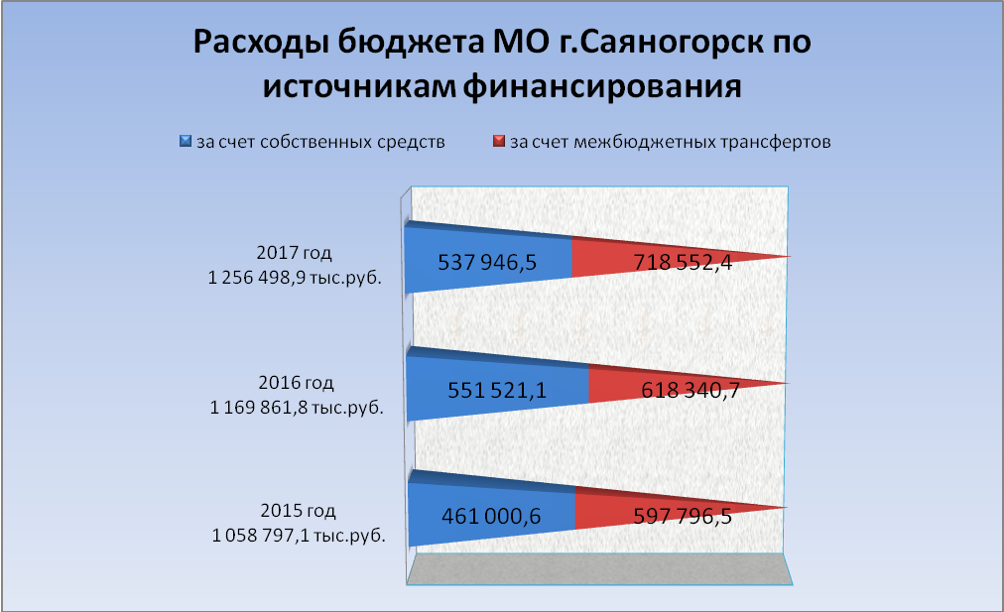

Решением Совета депутатов муниципального образования город Саяногорск №30 от 12.12.2017 «О внесении изменений в решение Совета депутатов муниципального образования город Саяногорск от 22.12.2016 №61 «О бюджете муниципального образования город Саяногорск на 2017 год и на плановый период 2018 и 2019 годов» утвержден общий объем ассигнований на реализацию 15 муниципальных программ в сумме 1 396 980,8 тыс.руб. Кассовые выплаты по данным программам главными распорядителями произведены в сумме 1 167 221,7 тыс. руб. или 83,6% от плана, в том числе за счет межбюджетных трансфертов из республиканского бюджета Республики Хакасия в размере 717 101,8 тыс.руб.

В 2017 году на финансирование отраслей социальной сферы направлено порядка 84,7% от общей суммы расходов бюджета или 1 024 205,1 тыс.руб. Структура расходов бюджета МО г.Саяногорск за 2017 год представлена в нижеприведенной диаграмме.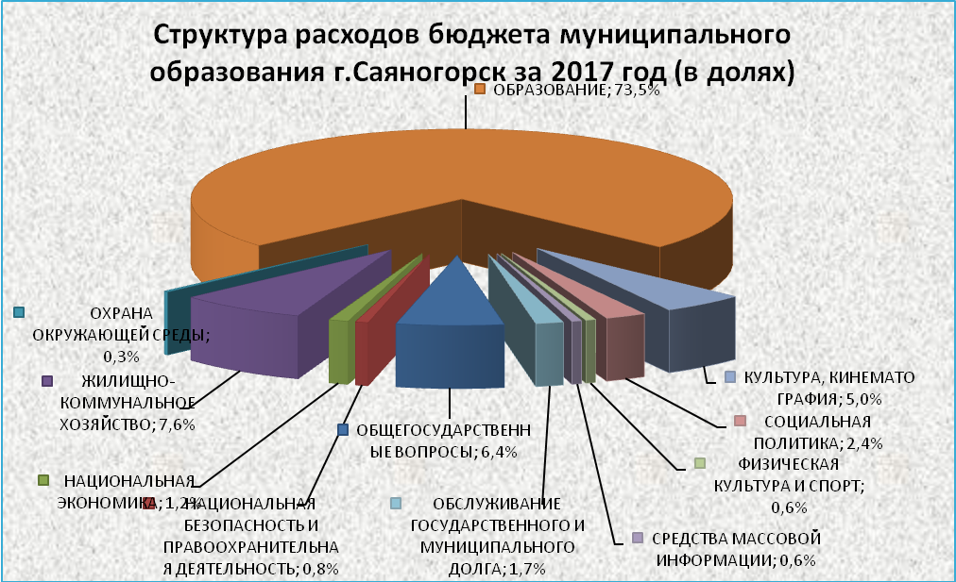

Расходы по разделу «Образование» в бюджете МО г.Саяногорск составили 923 889,3 тыс.руб., в т.ч.за счет средств республиканского бюджета 72,1% или 666 436,4 тыс.руб., за счет средств местного бюджета 27,9% или 257 452,9 тыс.руб. На исполнение муниципальных и республиканских программ направлено 918 125,9 тыс.руб. или 99,4% от общей суммы расходов по данному разделу.
На содержание детских садов направлено 381 928,2 тыс. руб., на общее образование направлено 419 089,8 тыс.руб. и на организацию дополнительного образования детей направлено 103 312,8 тыс.руб.

Расходы по разделу «Культура, кинематография» ассигнования освоены в размере 62 225,9 тыс.руб., в том числе за счет межбюджетных трансфертов из республиканского бюджета направлено 2 600,0 тыс.руб., за счет средств местного бюджета 59 625,9 тыс.руб. На реализацию муниципальных и республиканских программ направлено 59 395,1 тыс.руб. или 95,5% от общей суммы расходов по данному разделу, в том числе на реализацию социально-значимого проекта «Этнокультурный комплекс «Ымай» - 1 500,0 тыс.руб.

Расходы по разделу «Социальная политика» в 2017 году составили 30 523,9 тыс.руб. В 2017 году обеспечено жилыми помещениями 7 детей-сирот, оставшихся без попечения родителей, а также детей оставшихся под опекой (попечительством), не имеющих закрепленного жилого помещения. Расходы по данному мероприятию составили 5 705,0 тыс.руб. за счет субвенций из республиканского и федерального бюджетов.

По разделу «Физическая культура и спорт» исполнение составило 7 566,0 тыс. руб. По данному разделу производилась реализация МП " Развитие физической культуры, спорта и туризма в муниципальном образовании город Саяногорск на 2016-2020 годы", в рамках которой проводились спортивные мероприятия, мероприятия в области туризма и обеспечивалась бесперебойная деятельность городских спортивных сооружений.

Расходы на жилищно-коммунальное хозяйство освоены на 76,9% за в том числе за счет средств местного бюджета в сумме 78 201,0 тыс.руб., за счет средств республиканского бюджета – 17 591,4 тыс.руб. Основная доля расходов по разделу приходится на исполнение муниципальных программ и составляет 87 402,2 тыс.руб. или 91,2% от общей суммы расходов по данному разделу. На реализацию мероприятий МП «Развитие жилищно-коммунального хозяйства и транспортной системы муниципального образования город Саяногорск на 2016-2020 годы» было направлено 83 800,1 тыс.руб.: на уличное освещение, обеспечение текущего содержания и озеленение улиц и территорий города, на выполнение работ по благоустройству общественных мест и дворовых территорий (в рамках софинансирования по реализации мероприятий подпрограммы «Доступное жилье»), строительству сквера в п.Майна и на другие мероприятия.
В целом план по расходам бюджета МО г.Саяногорск за 2017 год исполнен на 83,2%, в том числе за счет собственных средств с учетом дотаций на поддержку мер по обеспечению сбалансированности бюджетов на 75,2%, за счет межбюджетных трансфертов без учета дотаций на поддержку мер по обеспечению сбалансированности бюджетов на 90,5%. 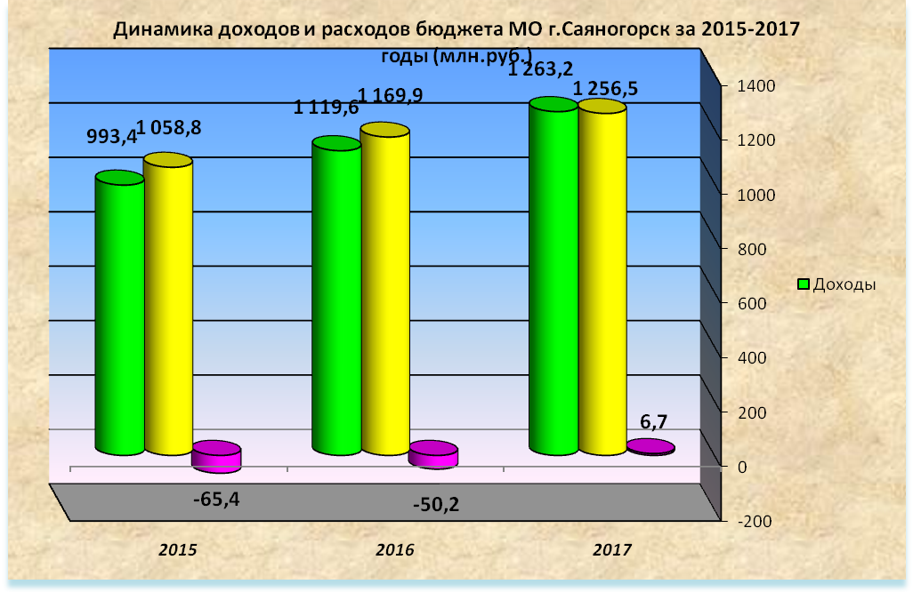В соответствии с решением Совета депутатов МО г.Саяногорск «О бюджете муниципального образования город Саяногорск на 2017 год и на плановый период 2018 и 2019 годов» (с изменениями от 12.12.2017 №30) дефицит планировался 51 036,2 тыс.руб., по результатам исполнения бюджета за 2017 год сложился профицит бюджета в размере 6 736,0 тыс.руб., в результате поступления межбюджетных трансфертов из республиканского бюджета Республики Хакасия 30 декабря 2017 года.

3. Долговая политика

Муниципальный долг на 1 января 2017 года составлял 215 312 554,10 рублей:
В 2017 году задолженность по бюджетным кредитам:
- реструктуризирована задолженность в сумме 60 000 000,00 рублей по соглашению № 1/3 от 15.12.2017 г. о реструктуризации задолженности путем предоставления рассрочки. Погашение долга будет осуществляться следующим образом: до 13 декабря 2019 года в размере 24 000 000,00 рублей; до 15 декабря 2020 года в размере 36 000 000,00 рублей;
- заключено дополнительное соглашение №1 от 14.12.2017 г. к Договору о предоставлении бюджетного кредита №5/3 от 21.09.2016г. о погашение задолженности основного долга на 14.12.2018г. в сумме 5 000 000,00 рублей
15 декабря 2017 года было произведено гашение основного долга по бюджетному кредиту в размере 3 000 000,0 рублей, предусмотренной соглашением о реструктуризации задолженности № 1/3 от 16.12.2014 г.
В пределах лимита задолженности по муниципальному контракту № 0180300005816000041-0063150-02 от 07.06.2016 г. с ПАО «Совкомбанк» в течение 2017 года были привлечены средства в размере 25 000 000,0 рублей.
По дополнительному соглашению № 1 от 22.11.2017 г. процентная ставка по контракту снижена с 15,06% до 14,3% годовых. Процентные платежи в 2017 году по муниципальному контракту составили 5 984 934,23 рублей.
В рамках кредитной линии в ноябре 2017 года привлечен кредит в сумме 100 000 000,00 рублей. По итогам проведения открытого аукциона заключен муниципальный контракт № 0180300005817000054-0063150-01 от 07.11.2017 г. с ПАО «Совкомбанк» на открытие возобновляемой кредитной линии с лимитом задолженности в объеме 100 000 000 рублей под 13,83% годовых, сроком до 27 декабря 2019 года. По дополнительному соглашению № 1 от 22.11.2017 г. процентная ставка по контракту снижена с 13,83% до 13,5% годовых. Процентные платежи по контракту в 2017 году составили 1 744 684,93 рублей.
14 ноября 2017 года произведено гашение основного долга по коммерческому кредиту № 0180300005815000035-0063150-01 от 12.05.2015 г. с ПАО «Совкомбанк» в сумме 100 000 000,0 рублей. Процентные платежи по кредиту в 2017 году составили 13 024 931,43 рублей. За весь срок действия муниципального контракта уплачено процентов 26 895 041,42 рублей.
Общая сумма расходов на обслуживание муниципального долга за 2017 год составила 20 832 746,25 рублей, в т.ч.: по бюджетным кредитам в сумме 78 195,66 рублей, по коммерческим кредитам в сумме 20 754 550,49 рублей.
Общая сумма муниципального долга на 1 января 2018 года – 237 312 500,00 рублей.

Исп.
Мухина Л.В.
Зубенко И.П.
Мицкевич Н.Г
Белоногова Е.В.

